Приложение

№№ | Фотоматериалы | Адрес установки
Рекламные конструкции и элементы рекламных конструкций
1 | 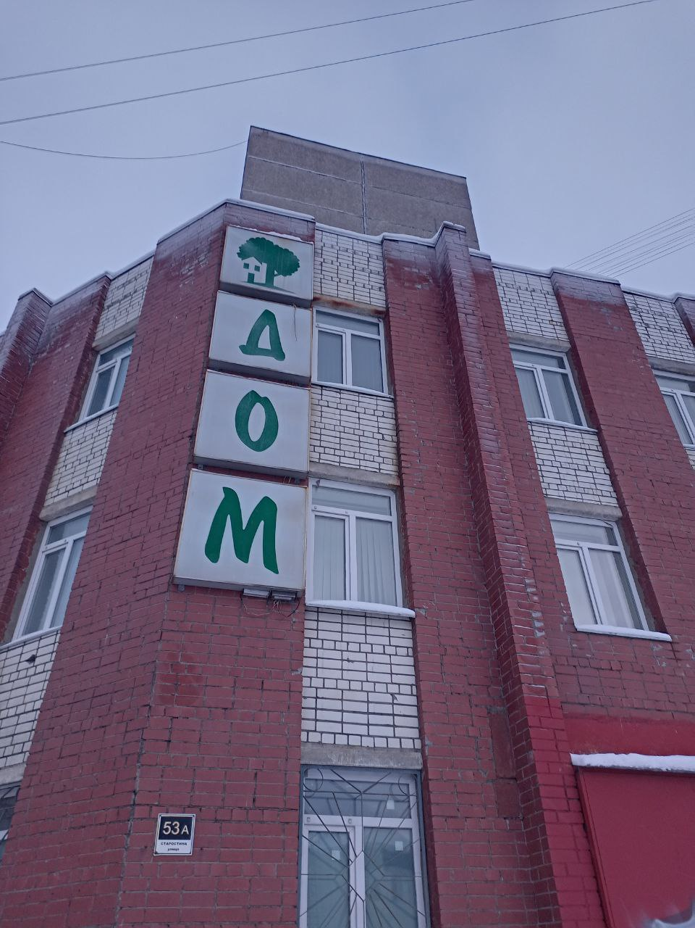 | улица Свердлова, 53а  Световые короба - 4 штуки
2 | 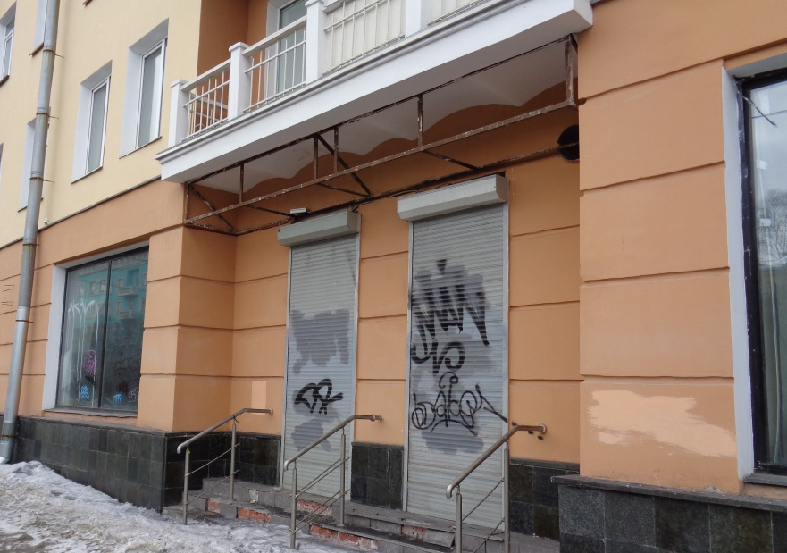 | проспект Ленина, 74  Металлический каркас от брошенной рекламной конструкции
3 | 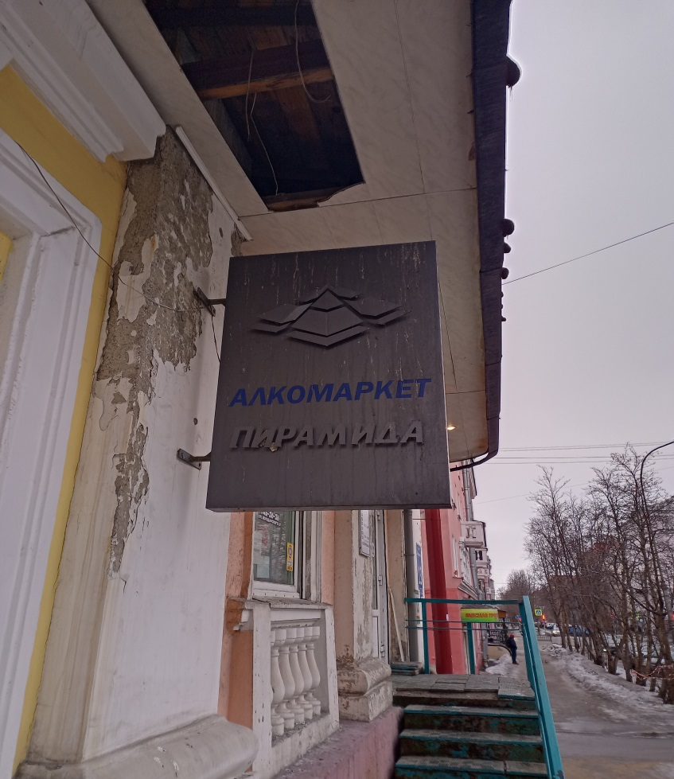 | улица Володарского, 13  световой кронштейн
4 |  | улица Александра Невского,92  световой кронштейн с защитным козырьком
5 |  | проспект Героев-североморцев, 92  Настенное панно (щитовая конструкция)
6 | 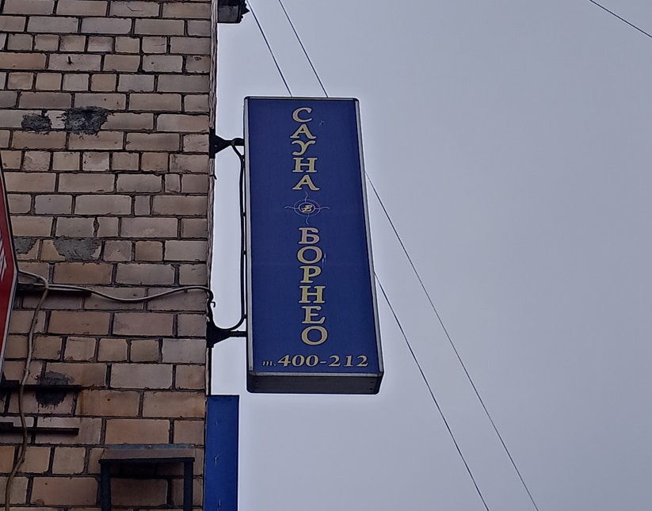 | улица Софьи Перовской, 17  Световой кронштейн
7 | 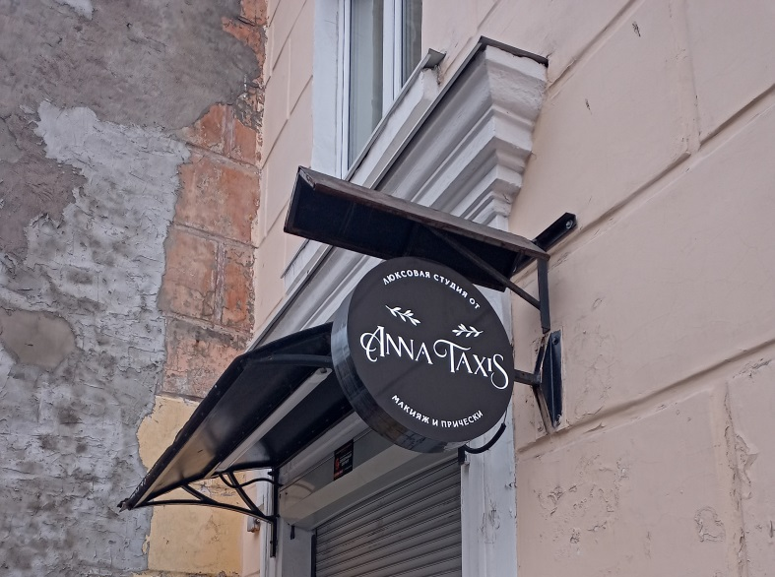 | улица Володарского, 10  Световой кронштейн с защитным козырьком
8 | 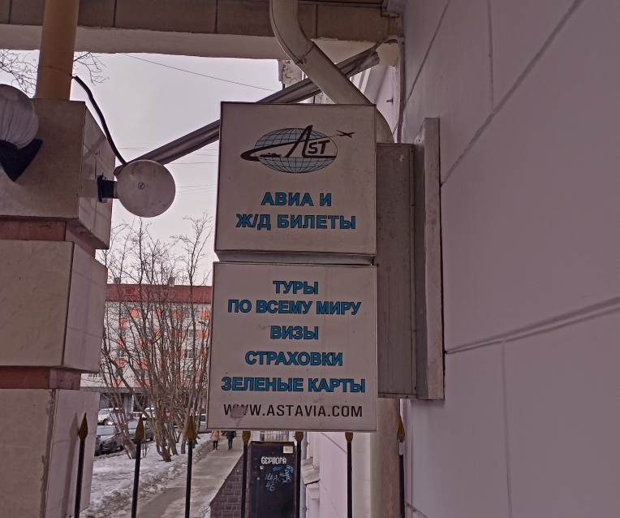 | улица Пушкинская, 5  Световой кронштейн с двумя информационными полями
9 |  | улица Гагарина, 1  Щитовая конструкция

